Интернет-перепись населения 2020 на портале госуслуг
Участие в Интернет-переписи населения 2020 предполагает:
- Наличие у пользователя учетной записи на портале госуслуг (упрощенной, стандартной или подтвержденной);
- Заполнение переписных листов в электронном виде на портале госуслуг с 1 по 25 апреля 2021 года. Затем портал госуслуг отправит ответы в Росстат, а пользователь получит специальный код подтверждения;
- Предъявление кода переписчику, который придет к пользователю домой с 1 по 30 апреля 2021 года.
Как пройти Интернет-перепись населения 2020 на портале госуслуг? Для этого необходимо:
Открыть портал госуслуг и перейти во вкладку «Паспорта, регистрации, визы»;
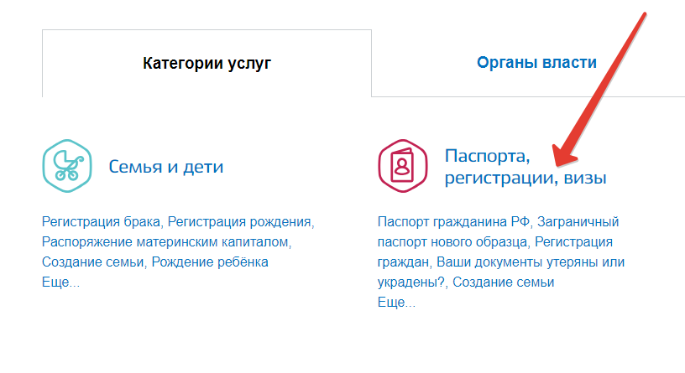
- Затем выбрать вкладку «Участие в переписи населения»;
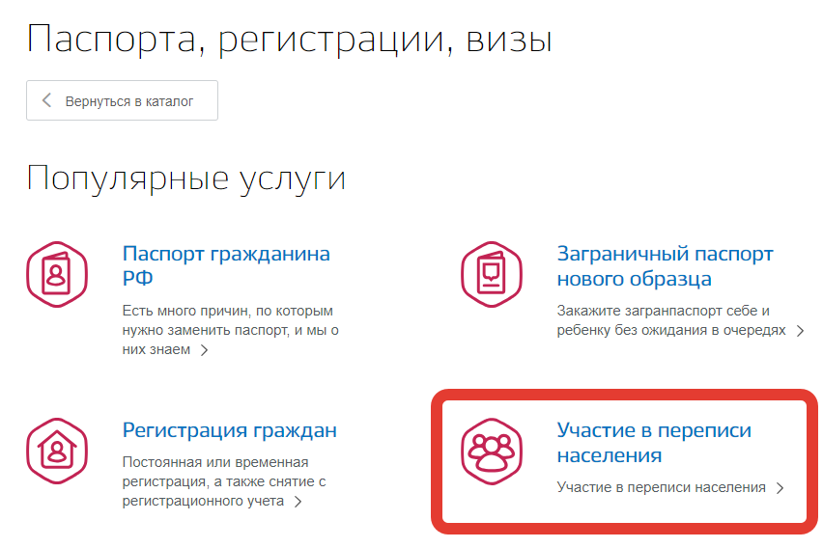
- На открывшейся странице можно ознакомиться с подробной информацией об услуге, после чего следует нажать на кнопку «Получить услугу»;
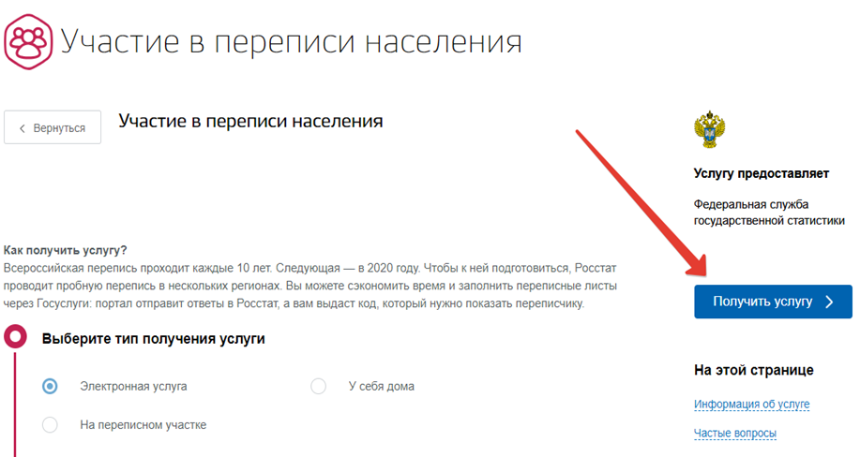
- Далее необходимо внимательно заполнить переписной лист, указав все необходимые данные;
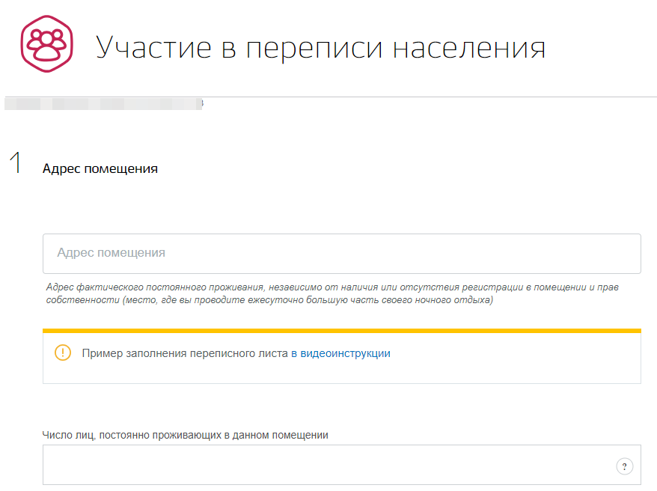
- После заполнения всех разделов анкеты нажать на кнопку «Отправить переписные листы»;
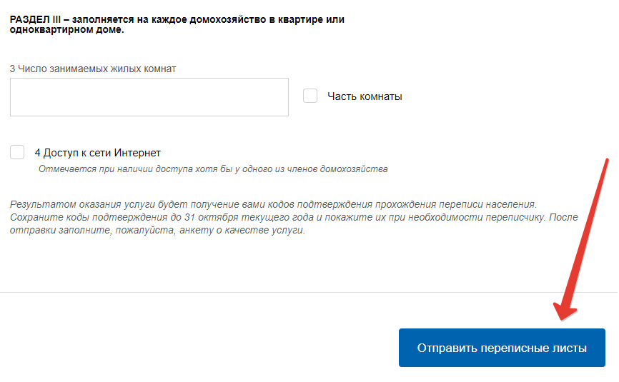
- Ответы будут направлены в Росстат, а пользователь получит специальный код в Личный кабинет на портале госуслуг. Данный код необходимо предъявить переписчику!

